# 大数据分析作业7：Flink 实验报告

## 实验结果

### 1. 购买集群平台资源截图: 集群名称是学号+姓名首字母

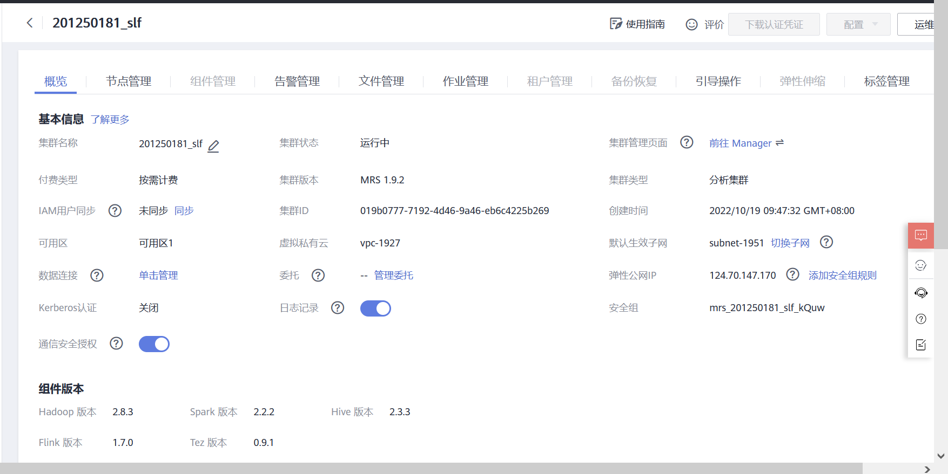

### 2. 使用 MRS 平台在线提交 Flink 作业后的信息截图

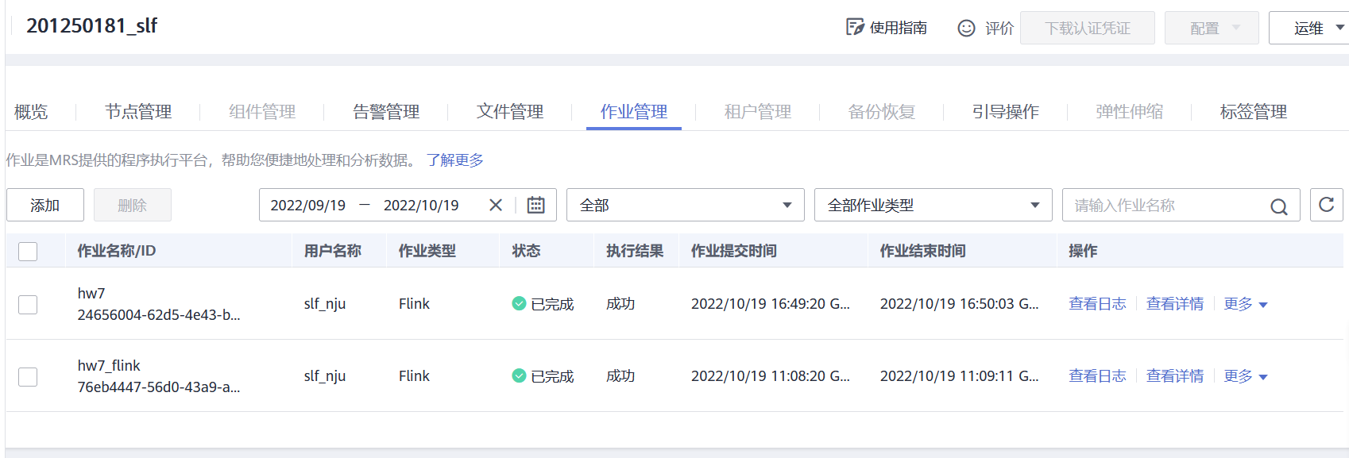

我自己的 Flink 程序作业是 hw7, 附件的 WordCount 是 hw7_flink

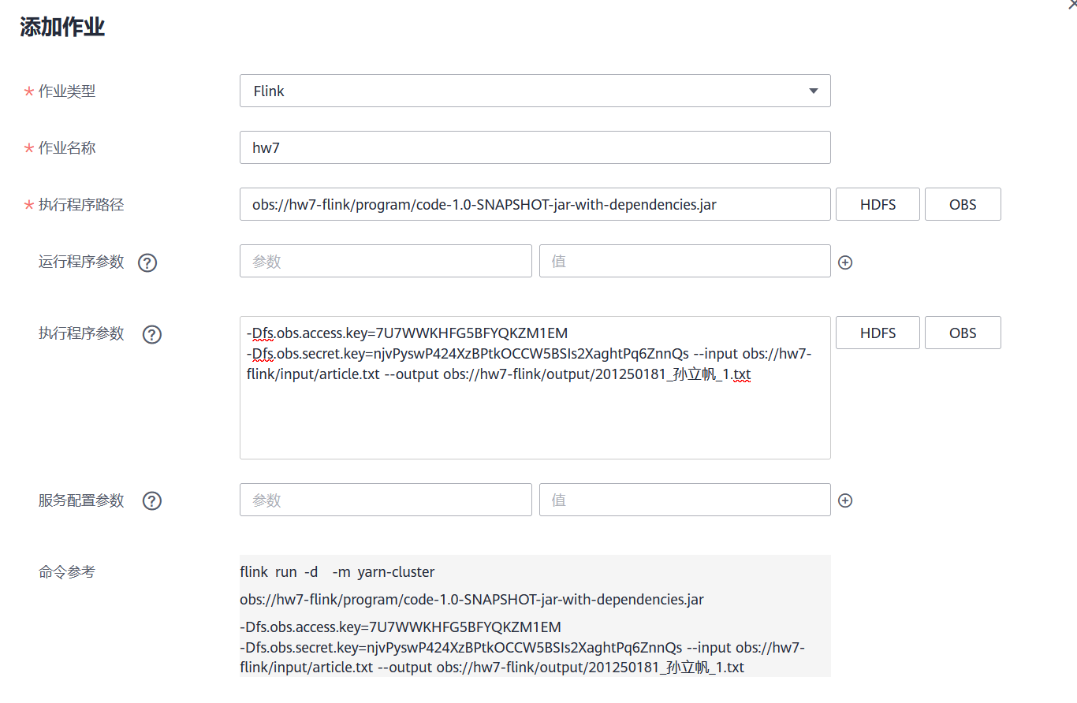

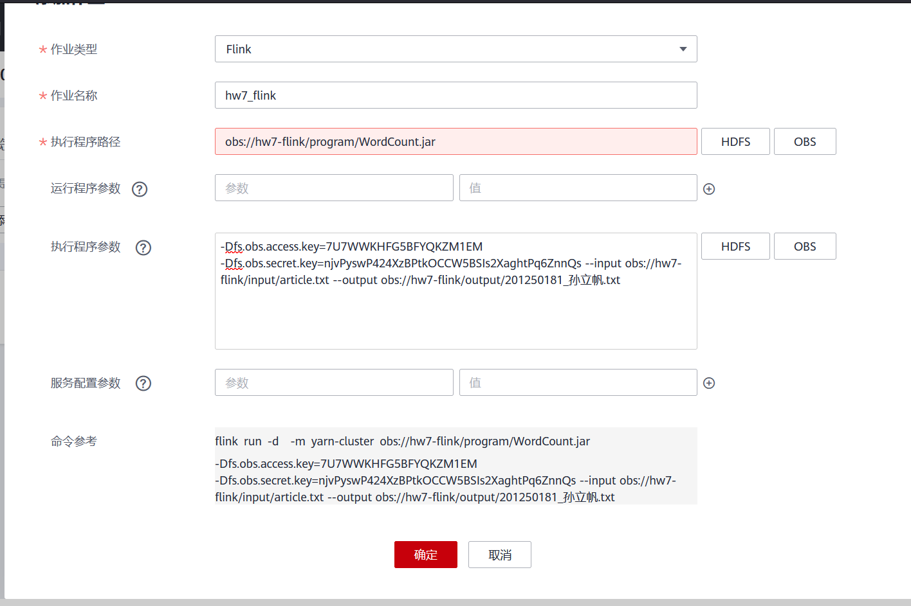

### 3. 生成的文件截图

